ДТ бойынша білім берудің мазмұны, әдістері мен құралдары және оны іске асыру жолдары
- ЖОО білім берудің мазмұны және оның ерекшеліктері
- ЖОО-дағы оқу үрдісі туралы
- Қазіргі кезеңдегі тДТ оқытудың кейбір әдістемелік мәселелері
1. Вербицкий А.А. Активное обучение в высшей школе: контекстный подход. – М.: Просвещение, 1991. – 314 с.
2. Громова М.Т. Педагогика образования взрослых. – М.: Просвещение, 1995. – 412 с.
3. Загвязинский В.И. Дидактика высшей школы: текст лекций. – Челябинск: УГПУ, 1990. – 118 с.
4. Мигиренко Г.С. Педагогика высшей школы. – Новосибирск: НГПУ, 1992. – 314 с.
5. Смирнов С.Д. Педагогика психология высшего образования: от деятельности к личности. – М.: Просвещение, 1995. – 516 с.
6. Щедровицкий Г.П. Об исходных принципах анализа проблемы обучения и развития в рамках теории деятельности. Обучение и развитие. – М.: Просвещение, 1966. – 244 с.
7. Этюды дидактики высшей школы / Под ред. Чернышова А.П. – М.: Просвещение, 1995. – 321 с.
Для определения содержания обучения, прежде всего, необходимо выполнение трех условий:
– установление некоторого объема достаточно стабильных фундаментальных и инструментальных знаний, необходимых для понимания и усвоения развивающихся областей науки, а также для приобретения соответствующих навыков и умений;
– выявление основных направлений, идей и тенденций развития соответствующих областей науки и техники;
– предъявление определенных требований к уровням общего и научного развития студентов, к их мировоззрению и кругозору, обеспечивающих их творческое развитие как специалистов и работников умственного труда.
Исходя из этих требований, при определении содержания высшего образования и профессиональной подготовки студентов исследователи проблем высшей школы и образования взрослых А.А. Вербицкий, М. Т. Громова, В. И. Загвязинский, Г. С. Мигиренко, С.Д. Смирнов и др. рекомендуют, прежде всего, опираться на следующие отправные положения: изучение главных направлений развития науки и техники; моделирование профилей специалистов соответствующей области деятельности; установление необходимых критериев определения объема и глубины содержания предметов изучения; рассмотрение международных уровней и содержания соответствующих областей высшего образования. Объем, уровень и глубину содержания предметов обучения необходимо при этом устанавливать исходя из рассмотрения высшего образования не как стабильной, а как развивающейся системы, характеризующейся сочетанием непрерывного и дискретного. И относится оно как к системе в целом, так и ко всем ее компонентам, и в первую очередь к содержанию предметов и видов обучения.
Определение объема, уровня и глубины содержания учебного предмета, как и всей системы обучения высшей школы, начинается с некоторого исходного, существующего состояния и дополняется новым содержанием развивающейся науки и техники. Но этого, как указывает С.И. Архангельский, явно недостаточно, определение содержания обучения требует необходимого третьего компонента – предвидимого развития науки и техники.
Теоретическая глубина и широта научного содержания предметов изучения в соединении с методами научного проникновения не только обеспечивает наиболее оптимальное решение современных проблем, но и определяет в значительной мере будущее развитие науки и общества. В то же время, введение всего нового в содержание обучения, и особенно предвидимого нового, требует строжайшего отбора действительно прогрессивного, рационального и достаточно обоснованного. Все новое только тогда имеет смысл, когда оно подчиняется целям и задачам формирования специалистов высшей квалификации, когда оно открывает дополнительные возможности в их научно-теоретической и практической подготовке, когда оно обеспечивает решение новых задач и указывает более эффективные способы научного исследования. Поэтому, как отмечают В.С. Леднев, С.Д. Смирнов, Г.П. Щедровицкий, А.П. Чернышев, в содержание обучения следует вводить из нового то, что получило соответствующую научную и жизненную проверку. Однако содержание предметов изучения в высшей школе требует и перспективы, которую необходимо представлять в виде изложения тенденций развития соответствующих областей науки и техники.
Важнейшим и принципиальным положением для определения содержания обучения (В.И. Загвязинский, А.А. Вербицкий) является соединение двух начал – учебного и научного – на основе диалектической методологии и дидактического принципа научности.
Учебное начало в определении содержания обучения обусловливает все то, что формирует систему знаний. Научное начало в содержании обучения отражает процесс развития науки и ее прикладной аспект.
Таким образом, под содержанием образования в высшей школе понимается специально отобранная и признанная обществом (государством) система элементов объективного опыта человечества, усвоение которой необходимо для успешной деятельности в определенной сфере. Содержание образования – тот конечный результат, к которому стремится учебное заведение, тот уровень и те достижения, которые выражаются в категориях знаний, умений, навыков, личностных качеств.
При определении содержания образования (несмотря на все различия в предметных областях) инвариантным может служить представление о нем как о системе, содержащей взаимосвязанные структурные блоки: знания, интеллектуальные и практические умения и навыки, опыт творческой деятельности, эмоционально-ценностные отношения (В.В. Краевский, И.Я. Лернер, М.Н. Скаткин). Инвариантные педагогические положения должны быть в основе научного осмысления других структур: методов, средств и организационных форм образовательной деятельности.
Овладение знаниями, способами (умениями) может происходить в двух основных вариантах построения учебного процесса: репродуктивном (воспроизводящем) и продуктивном (творческом) (В.И. Загвязинский) (рисунок 1).
Репродуктивный вариант включает в себя восприятие фактов, явлений, их последующее осмысление (установление связей, выделение главного и т.д.), что приводит к пониманию. Основное из понятого (исходные положения, ведущие тезисы, аргументацию, доказательства, основные выводы) студент и слушатель ИППК должен удержать в памяти, что требует особой (мнемической) деятельности. Запоминание понятого приводит к усвоению материала. Часть материала вполне достаточно довести до уровня овладения, что требует еще одного этапа – применения, использования его либо на уровне репродуктивном, алгоритмическом, либо на уровне поисковом (творческом). Последний этап в вузовском обучении, как свидетельствует проведенный нами анализ литературы, явно недооценивается, что делает процесс овладения знанием незавершенным.
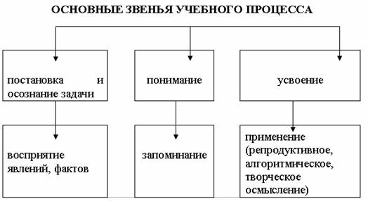
Рис. 1. Репродуктивный вариант построения учебного процесса
Продуктивный же вариант построения учебного процесса содержит ряд новых элементов (таблица 1).
Таблица 1. Продуктивный вариант построения учебного процесса
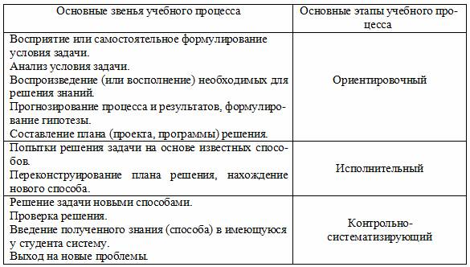
Как видно из таблицы 1, продуктивный вариант состоит из трех основных этапов, и добывание, применение знаний здесь носит поисковый, творческий характер. Стимулируются самоанализ, саморегуляция, инициатива. В традиционной дидактике на протяжении ряда десятилетий господствовал знаниево-ориентированный подход к определению сущности содержания образования. При таком подходе в центре внимания находились знания как результат духовного богатства человечества, накопленного в процессе поисков и исторического опыта. Знаниево-ориенти-рованное содержание образования способствует социализации личности, вхождению человека в социум. С этой точки зрения, содержание образования является жизнеобеспечивающей системой. Однако при этом знания выступают абсолютной ценностью и заслоняют собой самого человека. Это приводит к идеологизации и регламентации научного ядра знаний, их академизму, ориентации на среднего студента и другим негативным последствиям.
В последнее десятилетие в свете идеи гуманизации образования все более утверждается личностно- ориентированный подход к выявлению сущности содержания образования, при котором абсолютной ценностью является не отчужденные от личности знания, а сам человек. Такой подход обеспечивает свободу выбора содержания образования с целью удовлетворения образовательных, духовных, культурных и жизненных потребностей личности, гуманное отношение к развивающейся возможности самореализации в культурно-образовательном пространстве.
Личностно-ориентированное содержание образования направлено на развитие природных особенностей человека (здоровья, способностей мыслить, чувствовать, действовать), его социальных свойств (гражданина, семьянина, труженика), свойств субъекта культуры (свободы, гуманности, духовности, творчества). При этом развитие природных, социальных и культурных начал осуществляется в контексте общечеловеческих, национальных и региональных ценностей. Результаты анализа современных тенденций развития образования представлены в таблице 2.
В педагогической теории и практике при отборе содержания образования принято ориентироваться на принципы обучения, отражающими зависимости между закономерностями учебного процесса и целями, стоящими в обучении.
Таблица 2. Сравнительный анализ тенденций традиционного и инновационного развития высшего образования
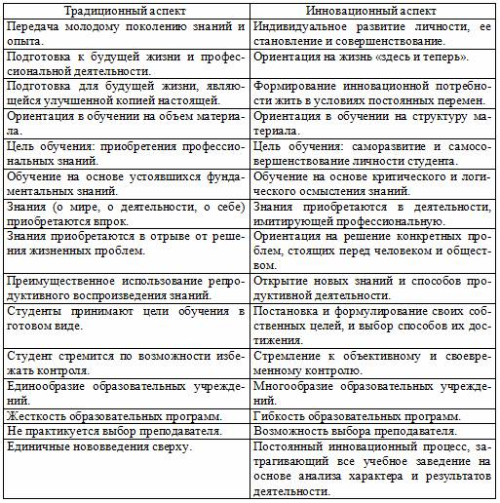
Каждый ученый в области дидактики высшей школы считает нужным изложить свою систему принципов обучения. При этом многие переносят принципы общей или школьной дидактики в вузовские условия, несколько уточняя и расширяя формулировки. Так, С.И. Зиновьев, автор одной из первых монографий, посвященных учебному процессу в высшей школе, принципами дидактики высшей школы считал научность, связь теории с практикой, практического опыта с наукой; системность и последовательность в подготовке специалистов; сознательность, активность и самостоятельность студентов в учебе; соединение индивидуального поиска знаний с учебной работой в коллективе; сочетание абстрактного мышления с наглядностью в преподавании; доступность научных знаний; прочность усвоения знаний.
Легко установить, что все они являются трансформацией принципов, сформулированных дидактикой для средней школы. Для высшей же школы необходимо учитывать особенности учебного процесса этой группы учебных заведений (в высшей школе изучаются не основы наук, а сама наука в развитии; происходит сближение самостоятельной работы студентов и научно-исследовательской работы преподавателей; наблюдается единство научного и учебного начала в деятельности преподавателя высшей школы, в отличие от учителя средней школы; идеи профессионализации в преподавании наук отражены гораздо ярче и сильнее, чем в средней школе).
Исходя из этих особенностей, в дидактике высшей школы выдвигались и защищались принципы обучения, отражавшие специфические особенности учебного процесса вуза: обеспечение единства в научной и учебной деятельности студентов (И.И. Кобыляцкий); профессиональной направленности (А.В. Барабанщиков); профессиональной мобильности (Ю.В. Киселев); проблемности (Г.В. Кудрявцев); эмоциональности и мажорности всего процесса обучения (Р.А. Низамов, Ф.И. Науменко).
В последних исследованиях высказываются идеи о выделении группы принципов обучения в высшей школе, которые бы синтезировали все существующие принципы:
– ориентированности высшего образования на развитие личности будущего специалиста;
– соответствия содержания вузовского образования современным и прогнозируемым тенденциям развития науки (техники) и производства (технологии);
– оптимального сочетания общих, групповых и индивидуальных форм организации учебного процесса в вузе;
– рационального применения современных методов и средств обучения на различных этапах подготовки специалистов;
– соответствия результатов подготовки специалистов требованиям, которые предъявляются конкретной сферой их профессиональной деятельности, обеспечения их конкурентоспособности.
В современных условиях сокращения аудиторного фонда часов, увеличения
доли самостоятельной работы студентов принципиально важно сохранить роль пре-
подавателя как координатора процесса обучения. При этом он обеспечивает целост-
ность восприятия исторического прошлого. Учет психолого-возрастных особенностей
учащегося, использование междисциплинарных матриц и интерактивных форм обу-
чения позволяет педагогу высшей школы участвовать в формировании гармоничной
личности студента. В процессе обучения преподаватели вуза применяют разн
ообразные формы и методы работы, что позволяет активизировать внимание студентов на разных сторонах исторических реалий. Компетентностный подход требует от учащихся определенных умений: доказательно изложить свою точку зрения, убедить оппонента, владеть приемами и методами дискуссий. Дисциплина «История» дает богатый материал для формирования компетенций, например, через использование активных методов обучения (проблемных лекций, семинаров дискуссий) [3].
Создание проблемной ситуации на занятиях по истории является важным компонентом успешного усвоения нового учебного материала. Известно, что даже самый сложный вопрос не всегда вызывает активную мыслительную деятельность студента. Все дело в том, что вопрос преподавателя должен быть сложным настолько, чтобы вызвать затруднение учащихся и в то же время быть посильным для самостоятельного нахождения ответа. Сделать это учащиеся смогут путем использования ранее усвоенных знаний и приемов умственного поиска и самостоятельного выведения но-
вого правила. Вследствие создания проблемной ситуации обнаруживается, что сту-
дент не может объяснить новые факты при помощи имеющихся знаний или выполнить
известное действие прежними знакомыми способами и должен найти (открыть, усво-
ить) новые знания о предмете, способе или условиях выполнения действия.
Методически верно составить проблемную ситуацию преподаватель может только в том случае, если ему известны общие закономерности ее возникновения. В литературе по проблемному обучению встречаются попытки сформулировать эти закономерно
сти в виде типов проблемных ситуаций [4].
Проблемная лекция является одной из центральных в системе вузовского обучения. Она чаще всего начинается с вопроса, с постановки проблемы, а дальнейшее изложение учебного материала подается как решение обозначенной проблемы. Чте-
ние проблемных лекций дает возможность достижения важнейших целей организации
обучения:
− повышение его мотивации и внедрение технологии поиска;
− обеспечение самостоятельного переосмысления и усвоения новых теоретических знаний студентами;
− развитие теоретического мышления.
На проблемной лекции происходит открытие самими студентами новых знаний.
Она строится таким образом, что деятельность студентов приближается к поисковой,
при которой задействованы и мышление студента, и его личностное отношение к
усваиваемому материалу. На традиционной лекции студенты получают необходимую
информацию (знания, алгоритм решения и др.), а затем следуют примеры применения этих знаний. На проблемной же лекции преподаватель создает проблемную ситуацию, а студенты самостоятельно пытаются найти пути ее разрешения еще до того,
как они получат новые для них знания.
Лекция становится проблемной, если выполняются условия: содержание учеб-
ного материала отобрано и структурировано с учетом принципа проблемности (пре-
подавателем разработана система учебных проблемных задач, отражающих основ-
ное содержание лекции) и принцип проблемности реализован при развертывании
этого содержания непосредственно на лекции (лекция построена как диалогическое
общение преподавателя со студентами в ходе разрешения поставленных проблем).
На проблемной лекции преподаватель организует диалогическое общение в
ходе изучения теоретического материала.
Диалог – необходимое условие для развития мышления студентов, так как мышление диалогично по способу своего возникновения [5]. С помощью постановки проблемных и информационных вопросов (выдвижение гипотез, их подтверждение или опровержение, обращение к студентам за помощью и др.) преподаватель привлекает слушателей к дискуссии, совместному размышлению. Чем больше степень диалогичности лекции, тем легче достигаются результаты обучения, тем больший развивающий, воспитывающий и обучающий эффект она дает.
Преподаватель ставит вопросы к изучаемому материалу и отвечает на них; по-
буждает возникновение вопросов у студентов и стимулирует поиск ответов на них по
ходу лекции; подводит студентов к самостоятельным выводам, делая их соучастниками процесса поиска путей разрешения противоречий, созданных самим же преподавателем, и добивается того, чтобы студент думал совместно с ним. В этом случае в аудитории возникает обстановка интеллектуальной напряженности, сопереживания.
Проблемные вопросы нацелены на еще не раскрытую проблему, область неизвестного, новые знания, для добывания которых необходимо какоето интеллектуальное действие, целенаправленный мыслительный процесс. Ответ на эти вопросы не содержится ни в прежних знаниях студентов, ни в предъявленной информации (записи на доске, на стендах и т.п.). Информационные вопросы обращены к уже имеющимся у студентов знаниям и позволяют актуализировать последние, что необходимо для понимания проблемы и начала умственной работы для ее разрешения. Сочетание проблемных и информационных вопросов позволяет преподавателю развивать мышление студентов, учитывая индивидуальные особенности каждого [6].
Студенты в процессе такого изучения истории приходят к пониманию неизбежности столкновения мнений и необходимости уважения иной точки зрения. Главная цель обучения истории в этом случае –научить студента самостоятельно мыслить и
искать истину, аналитически подходить к любым источникам и разным мнениям, ис-
пользовать богатый фактический материал при условии его анализа с точки зрения
причинно-следственных связей, методологического и гносеологического плюрализма
[7].
Использование новых подходов и поиск истины при изучении той или иной проблемы исторического процесса способствуют развитию самостоятельности мышления будущего специалиста, создают условия свободного самоопределения студента
в пространстве мировоззрений, без чего возможны перекосы в его сознании и мани-
пулирование этим сознанием; способствуют расширению эмоционального потенци-
ала; формированию общекультурной компетентности в контексте социокультурных
образцов и тем самым обеспечивают самостоятельность в период последующей про-
фессиональной деятельности.

